

**"Алматы облысының аумағында таратылатын шетелдік бұқаралық ақпарат құралдарын есепке алу" электрондық мемлекеттік қызмет регламентін бекіту туралы**

***Күшін жойған***

Алматы облысы әкімдігінің 2012 жылғы 04 маусымдағы N 164 қаулысы. Алматы облысының Әділет департаментінде 2012 жылы 20 маусымда N 2098 тіркелді. Күші жойылды - Алматы облысы әкімдігінің 2014 жылғы 02 маусымдағы № 196 қаулысымен

      Ескерту. Күші жойылды - Алматы облысы әкімдігінің 02.06.2014 № 196 қаулысымен.

      РҚАО ескертпесі.  
      Мәтінде авторлық орфография және пунктуация сақталған.

      Қазақстан Республикасының 2000 жылғы 27 қарашадағы "Әкімшілік рәсімдер туралы" Заңының 9-1 бабындағы 4-тармаққа сәйкес Алматы облысының әкiмдiгi **ҚАУЛЫ ЕТЕДI:**  
      1. Қоса беріліп отырған "Алматы облысының аумағында таралатын шетелдік бұқаралық ақпарат құралдарын есепке алу туралы" электрондық мемлекеттік қызмет регламенті бекітілсін.  
      2. Осы қаулының орындалуын бақылау Алматы облысы әкiмiнiң орынбасары С.М.Мұқановқа жүктелсiн.  
      3. Осы қаулы алғашқы ресми жарияланғаннан кейін күнтiзбелiк он күн өткен соң қолданысқа енгiзiледi.

*Облыс әкімі                                А. Мұсаханов*

      КЕЛІСІЛДІ:

*Қазақстан Республикасының*  
*Көлік және коммуникация*  
*министрі                                   А. Жұмағалиев*  
      04 маусым 2012 жыл

      Келісілді:

*Облыс әкімінің*  
*бірінші орынбасары                         Баталов Амандық Ғаббасұлы*  
      04 маусым 2012 жыл

*Облыс әкімінің*  
*орынбасары Тәкенов                         Болат Долдаұлы*  
      04 маусым 2012 жыл

*Облыс әкімінің*  
*орынбасары                                 Досымбеков Тынышбай Досымбекұлы*  
      04 маусым 2012 жыл

*Облыс әкімінің*  
*орынбасары                                 Мұқанов Серік Мейірханұлы*  
      04 маусым 2012 жыл

*Облыс әкiмi*  
*аппаратының басшысы                        Қарасаев Бағдат Әбілмәжінұлы*  
      04 маусым 2012 жыл

*Облыстық қаржы*  
*басқармасының бастығы                      Қасымов Сырым Қасымұлы*  
      04 маусым 2012 жыл

*Облыстық экономика және*  
*бюджеттік жоспарлау*  
*басқармасы бастығы                         Сатыбалдина Нәфиса Төлекқызы*  
      04 маусым 2012 жыл

*Облыстық ішкі істер*  
*департаментінің бастығы                    Жайлаубек Қалықұлы*  
      04 маусым 2012 жыл

*Облыс әкімі аппаратының*  
*заң, мемлекеттік құқық*  
*бөлімінің меңгерушісі                      Қалиев Рустам Төлендіұлы*  
      04 маусым 2012 жыл

*Облыс әкімі аппаратының*  
*жалпы бөлімінің меңгерушісі                Әукенова Гүлнар Әсемғалиқызы*  
      04 маусым 2012 жыл

Алматы облысы әкімдігінің  
2012 жылғы 04 маусымдағы  
"Алматы облысының аумағында  
таратылатын шетелдік бұқаралық  
ақпарат құралдарын есепке алу"  
электрондық мемлекеттік қызмет  
регламентін бекіту туралы"  
N 164 қаулысымен бекітілген

**"Алматы облысы аумағында таратылатын шетелдік бұқаралық ақпарат**  
**құралдарын есепке алу" электрондық мемлекеттік қызмет**  
**регламенті**

**1. Негізгі түсінік**

      1. Электрондық мемлекеттік қызмет Алматы облыстық ішкі саясат басқармасы (бұдан әрі - ІСБ), сондай-ақ балама негізде халыққа қызмет көрсету орталықтары (бұдан әрі - Орталық) және www.e.gov.kz мекенжайы бойынша "электрондық үкімет" веб-порталы арқылы жүзеге асырылады.  
      2. Электрондық мемлекеттік қызмет Қазақстан Республикасы Үкіметінің 2009 жылғы 30 желтоқсандағы N 2315 қаулысымен бекітілген "облыс аумағында (республикалық маңызы бар қала, астана) таратылатын шетелдік бұқаралық ақпарат құралдарын есепке алу" мемлекеттік қызмет стандарты (бұдан әрі - Стандарт) негізінде жүзеге асырылады.  
      3. Электрондық мемлекеттік қызмет көрсетуді автоматтандыру дәрежесі: жартылай автоматтандырылған.  
      4. Электрондық мемлекеттік қызметті көрсету түрі: транзакциялық.  
      5. Осы Регламентте пайдаланылатын ұғымдар мен қысқартулар:  
      1) "электрондық үкiметтiң" веб-порталы - нормативтiк құқықтық базаны қоса алғанда, барлық шоғырландырылған үкiметтiк ақпаратқа және электрондық мемлекеттiк қызметтерге қолжетiмдiлiктiң бiрыңғай терезесiн бiлдiретiн ақпараттық жүйе (бұдан әрi - ЭҮП);  
      2) "Жеке тұлғалар" мемлекеттік деректер базасы – ақпаратты автоматты жинақтау, сақтау және өңдеуге, Қазақстан Республикасы жеке тұлғаларын біртұтас идентификациялауды енгізу және олар туралы мемлекеттік басқару органдары мен өзге де субъектілерге олардың өкілеттіктері шеңберінде және Қазақстан Республикасы заңнамасына сәйкес өзекті және нақты мәліметтер беру мақсатында жеке идентификациялық нөмірлердің Ұлттық тізілімін құруға арналған ақпараттық жүйе (бұдан әрі – ЖТ МДБ);  
      3) "Заңды тұлғалар" мемлекеттік деректер базасы – ақпаратты автоматты жинақтау, сақтау және өңдеуге, Қазақстан Республикасының заңды тұлғаларын, Қазақстан Республикасы аумағындағы қызметін жүзеге асыратын филиалдарын, жеке біріккен кәсіпкерлік өкілдіктерін және субъектілерін біртұтас идентификациялауды енгізу және олар туралы мемлекеттік басқару органдары мен өзге де субъектілерге олардың өкілеттіктері шеңберінде және Қазақстан Республикасы заңнамасына сәйкес өзекті және нақты мәліметтер беру мақсатында жеке идентификациялық нөмірлердің Ұлттық тізілімін құруға арналған ақпараттық жүйе (бұдан әрі – ЗТ МДБ);  
      4) ІСБ АЖ – Ішкі саясат басқармасының ақпараттық жүйесі/ Қазақстан Республикасындағы "электрондық үкімет" шлюзы жүйесіндегі аймақтық шлюз" ақпараттық жүйесі, ІСБ қызметкерінің автоматтандырылған жұмыс орны бөлігінде;  
      5) ИСАЖ- "Интегралды салықтық ақпараттық жүйе" ақпараттық жүйесі;  
      6) халыққа қызмет көрсету орталықтарының ақпараттық жүйесі – мемлекеттік қызмет көрсету процесстеріне тартылған мемлекеттік органдардың мемлекеттік қызметтері мен электронды ақпараттық ресурстарға бірыңғай қолжетімділік нүктесін көрсететін, ақпараттық жүйе (бұдан әрі – ХҚКО АЖ);  
      7) ақпараттық жүйе – аппараттық-бағдарламалық кешенді қолдана отырып, ақпаратты сақтау, өңдеу, іздеу, тарату және ұсынуға арналған жүйе (бұдан әрі - АЖ);  
      8) жеке идентификациялық номер – жеке тұлғалар үшін, соның ішінде жеке кәсіпкерлік түріндегі қызметті жүзеге асырушы дербес кәсіпкер үшін қалыптасқан бірегей номер (ЖИН);  
      9) бизнес-идентификациялық номер (БИН) – заңды тұлға үшін (филиал және өкілеттілік) және бірлескен кәсіпкерлік түріндегі қызметті жүзеге асырушы дербес кәсіпкер үшін қалыптасқан бірегей номер;  
      10) пайдаланушы (тұтынушы) – қажетті электрондық ақпараттық ресурстарды алу және оны пайдалану үшін ақпараттық жүйеге сүйенген субъект;  
      11) транзакциялық қызмет – электрондық санды қол қоюды қолдана отырып, өзара ақпарат алмасуды қажет ететін, тұтынушыларға электрондық ақпараттық ресурстарды ұсыну жөніндегі қызмет;  
      12) электрондық цифрлық қолтаңба - электрондық цифрлық қолтаңбаның құралдарымен құрылған және электрондық құжаттың дұрыстығын, оның тиесілілігін және мазмұнның тұрақтылығын растайтын электрондық цифрлық таңбалардың жиынтығы (бұдан әрі - ЭЦҚ);  
      13) электрондық құжат – ақпарат электрондық-цифрлық нысанда берілген және электрондық цифрлық қолтаңба арқылы куәландырылған құжат;  
      14) ақпаратты криптографиялық қорғау құралдары (бұдан әрі - АКҚҚ) – оның мазмұнын жасыру және/немесе нақтылығын (нақтылық ақпараттың дұрыстығын белгілеу мәнінде беріліп отыр және алынған ақпараттың бұрмаланбай берілгенін білдіреді) қамтамасыз ету мақсатындағы ақпаратты қайта құрудың алгоритмдері мен әдістері;  
      15) мемлекеттік электрондық қызмет - ақпараттық технологияларды қолдану;  
      16) электрондық анықтама – шетелдік бұқаралық ақпарат құралдарын есепке қою туралы анықтама (бұдан әрі – е-анықтама);  
      17) ІСБ – Ішкі саясат басқармасы.  
      18) "электрондық үкімет" шлюзы- электрондық қызметті іске асыру шеңберінде "электрондық үкімет" ақпараттық жүйесін интеграциялауға арналған ақпараттық жүйе (бұдан әрі - ЭҮШ).  
      19) "электрондық үкімет" аймақтық шлюзы – ІСБ электрондық қызмет көрсету процессіне қатысушы, ІСБ ішкі жүйелері/жүйе бөлігінде және ішкі ақпараттық жүйе арасындағы өзара әрекетті қамтамасыз ететін ақпараттық жүйе (бұдан әрі - ЭҮАШ).  
      20) КО АЖ – куәландырушы орталықтың ақпараттық жүйесі.

**2. Электрондық мемлекеттік қызмет көрсету жөніндегі қызмет**  
**көрсетушінің қызмет көрсету реті**

      6. ҮЭП арқылы (электрондық мемлекеттік қызмет көрсету барысындағы өзара функционалдық іс-әрекеттің N 1 диаграммасы) қызмет көрсетушінің қадамдық іс-әрекеттері мен шешімдері осы регламенттің 2-қосымшасында берілген:  
      1) тұтынушы ҮЭП-да ЖИН/БИН және парольдің көмегімен тіркелуді іске асырады (ҮЭП-да тіркелмеген тұтынушылар үшін іске асырылады);  
      2) 1 процесс – тұтынушының логин және парольді енгізу процесі (авторластыру процесі);  
      3) 1 - шарт - ҮЭП-да ЖИН/БИН және пароль арқылы тіркелген тұтынушы туралы деректердің нақтылығын тексеру;  
      4) 2 процесс – тұтынушының деректерінде жөнсіздіктер бар болуына байланысты авторизациялаудан бас тарту туралы ҮЭП хабарламаны қалыптастыруы;  
      5) 3 процесс – тұтынушының осы Регламентте көрсетілген қызметті таңдап алуы, қызмет көрсету үшін экранға өтінім түрін шығаруы және тұтынушының оның құрылымы мен форматтық талаптарын ескере отырып, форма (деректерді енгізу және жеке тұлғалар үшін кәсіпкерлік қызметпен айналысу құқығын растайтын, сканерден өткізілген құжатты қоса тіркеу) толтыруы, сондай-ақ тұтынушының өтінімге қол қою үшін ЭЦҚ тіркеу куәлігін таңдап алуы;  
      6) 4 процесс – тұтынушының ЭЦҚ арқылы электрондық мемлекеттік қызметті көрсетуге толтырылған өтінім формасына (енгізілген деректерге және жеке тұлғалар үшін кәсіпкерлік қызметпен айналысу құқығын растайтын, сканерден өткізілген құжатты қоса тіркеу) қол қоюы;  
      7) 2 - шарт - идентификациялық деректердің сәйкестігін (өтінімде көрсетілген ЖИН/БИН мен ЭЦҚ тіркеу куәлігінде көрсетілген ЖИН/БИН арасындағы) және ҮЭП-дағы тіркелген куәліктерден шақыртылып алынғандар (жойылғандар) тізімінде болмауын тексеру;  
      8) 5 процесс – тұтынушының ЭЦҚ нақтылығы расталмауына байланысты өтінім жасалған электрондық мемлекеттік қызметті көрсетуден бас тарту туралы хабарламаны қалыптастыру;  
      9) 6 процесс – электрондық құжаттың тұтынушының қол қойылған ЭЦҚ (тұтынушының өтінімін) ЭҮАШ/ЭҮШ арқылы ІСБ АЖ жолдау және ЖТМДБ, ЗТМДБ, ИСАЖ-де электрондық мемлекеттік қызметті өңдеу;  
      10) 7 процесс – ІСБ қызметкерлерінің электрондық мемлекеттік қызмет көрсету нәтижесін қалыптастыру (аумақта (облыс, қала) таратылатын, шетелдік БАҚ есепке алу туралы анықтама, немесе шетелдік БАҚ-ты есепке алу туралы дәлелді бас тарту). Электрондық құжат ІСБ қызметкерінің ЭЦҚ пайдалануы арқылы қалыптастырылады және ҮЭП дербес кабинетке беріледі.  
      7. ХҚО арқылы электрондық мемлекеттік қызмет көрсету барысындағы (өзара функционалдық іс-әрекеттің диаграммасы) қызмет көрсетушінің қадамдық іс-әрекеттері мен шешімдері осы регламенттің 3-қосымшасында берілген:  
      1) 1 процесс – ХҚО операторын электрондық мемлекеттік қызмет көрсету үшін ХҚО АЖ-де авторластыру процесі;  
      2) 1 – шарт - ХҚО АЖ-де логин және пароль арқылы тіркелген тұтынушы туралы деректердің немесе ЭЦҚ-дың нақтылығын тексеру;  
      3) 2 процесс – ХҚО авторының деректерінде жөнсіздіктер бар болуына байланысты ХҚО АЖ-де авторластырудан бас тарту туралы хабарламаны қалыптастыруы;  
      4) 3 процесс – ХҚО операторының осы Регламентте көрсетілген қызметті таңдап алуы, қызмет көрсету үшін экранға өтінім түрін шығаруы және құрылымы мен форматтық талаптарын ескере отырып, форма (деректерді енгізу және жеке тұлғалар үшін кәсіпкерлік қызметпен айналысу құқығын растайтын, сканерден өткізілген құжатты қоса тіркеу) толтыруы;  
      5) 4 процесс – ХҚО операторының электрондық мемлекеттік қызметті көрсетуге толтырылған өтінім формасына (енгізілген деректерге және жеке тұлғалар үшін кәсіпкерлік қызметпен айналысу құқығын растайтын, сканерден өткізілген құжатты қоса тіркеу) қол қоюы;  
      6) 2 - шарт - идентификациялық деректердің сәйкестілігін (өтінімде көрсетілген ЖИН мен ЭЦҚ тіркеу куәлігінде көрсетілген ЖИН арасындағы), тіркеу куәлігінің қолданыс мерзімін және оператор ЭЦҚ-ның нақтылығын тексеру;  
      7) 5 процесс – оператордың ЭЦҚ-ның нақтылығы расталмауына байланысты өтінім жасалған электрондық мемлекеттік қызметті көрсетуден бас тарту туралы хабарламаны қалыптастыру;  
      8) 6 процесс – электрондық құжаттың тұтынушының қол қойылған ЭЦҚ (тұтынушының өтінімін) ЭҮАШ/ЭҮШ арқылы ІСБ АЖ жолдау және ЖТМДБ, ЗТМДБ, ИСАЖ-де электрондық мемлекеттік қызметті өңдеу;  
      9) 7 процесс – ІСБ қызметкерлерінің электрондық мемлекеттік қызмет көрсету нәтижесін қалыптастыру (аумақта (облыс, қала) таратылатын, шетелдік БАҚ есепке алу туралы анықтама, немесе шетелдік БАҚ-ты есепке алу туралы дәлелді бас тарту). Электрондық құжат ІСБ қызметкерінің ЭЦҚ пайдалануы арқылы қалыптастырылады және ҮЭП дербес кабинетке беріледі.  
      10) 8 процесс – ХҚО қызметкері тұтынушыға электрондық мемлекеттік қызмет нәтижесін қолма-қол немесе электрондық поштаға жолдау арқылы береді (аумақта (облыс, қала) таратылатын, шетелдік БАҚ есепке алу туралы анықтама, немесе шетелдік БАҚ-ты есепке алу туралы дәлелді бас тарту).  
      8. ІСБ арқылы электрондық мемлекеттік қызмет көрсету барысындағы (электрондық мемлекеттік қызмет көрсету кезінде өзара функционалдық іс-әрекеттің N 1 диаграммасы) қызмет көрсетушінің қадамдық іс-әрекеттері мен шешімдері осы регламенттің 4-қосымшасында берілген:  
      1) ІСБ қызметкері ЖИН және парольдің көмегімен ІСБ АЖ-де тіркеуді іске асырады;  
      2) 1 процесс – ІСБ қызметкері ІСБ АЖ-нен электрондық мемлекеттік қызметті алу үшін логин және пароль енгізуі (авторластыру процесі);  
      3) 1 – шарт – ІСБ АЖ-де ЖИН және пароль арқылы тіркелген тұтынушы туралы деректердің нақтылығын тексеру;  
      4) 2 процесс –ІСБ қызметкері деректерінде жөнсіздіктер бар болуына байланысты, ІСБ АЖ-де авторластырудан бас тарту туралы хабарламаны қалыптастыру;  
      5) 3 процесс - ІСБ қызметкерінің осы Регламентте көрсетілген қызметті таңдап алуы, қызмет көрсету үшін экранға өтінім түрін шығаруы және құрылымы мен форматтық талаптарын ескере отырып, ІСБ қызметкерінің форма (деректерді енгізу және жеке тұлғалар үшін кәсіпкерлік қызметпен айналысу құқығын растайтын, сканерден өткізілген құжатты қоса тіркеу) толтыруы, сондай-ақ ІСБ қызметкерінің өтінімге қол қою үшін ЭЦҚ тіркеу куәлігін таңдап алуы;  
      6) 4 процесс – қызмет көрсетуші ЭЦҚ арқылы электрондық мемлекеттік қызметті көрсетуге толтырылған өтінім формасына (енгізілген деректерге және жеке тұлғалар үшін кәсіпкерлік қызметпен айналысу құқығын растайтын, сканерден өткізілген құжатты қоса тіркеу) қол қоюы;  
      7) 2 - шарт - идентификациялық деректердің сәйкестігін (өтінімде көрсетілген ЖИН мен ЭЦҚ тіркеу куәлігінде көрсетілген ЖИН арасындағы), ЭЦҚ тіркеу куәлігінің қолданыс мерзімін және ІСБ АЖ-де тіркелген куәліктерден шақыртылып алынғандар (жойылғандар) тізімінде болмауын тексеру;  
      8) 5 процесс – қызмет көрсетуші ЭЦҚ-ның нақтылығы расталмауына байланысты өтінім жасалған электрондық мемлекеттік қызметті көрсетуден бас тарту туралы хабарламаны қалыптастыру;  
      9) 6 процесс – ІСБ қызметкерінің электрондық мемлекеттік қызметін өңдеуі;  
      10) 7 процесс – ІСБ қызметкерлерінің электрондық мемлекеттік қызмет көрсету нәтижесін қалыптастыру (аумақта (облыс, қала) таратылатын, шетелдік БАҚ есепке алу туралы анықтама, немесе шетелдік БАҚ-ты есепке алу туралы дәлелді бас тарту). Электрондық құжат ІСБ қызметкерінің ЭЦҚ пайдалануы арқылы қалыптастырылады және ҮЭП дербес кабинетке беріледі.  
      11) 8 процесс – ІСБ қызметкері тұтынушыға электрондық мемлекеттік қызмет нәтижесін қолма-қол немесе электрондық поштаға жолдау арқылы береді (аумақта (облыс, қала) таратылатын, шетелдік БАҚ есепке алу туралы анықтама, немесе шетелдік БАҚ-ты есепке алу туралы дәлелді бас тарту).  
      9. Осы регламенттің 5-қосымшасында тұтынушыға көрсетілетін электрондық мемлекеттік қызметтің экрандық формалары берілген:  
      1) пайдаланушының е- анықтама (логиннің және парольдің) берілетін тұлғаға ҮЭП-ға кіру үшін деректер енгізуі;  
      2) "Облыс (республикалық мәндегі қала, астана) аумағында таратылатын шетелдік бұқаралық ақпарат құралдарын есепке қою" электрондық мемлекеттік қызметті таңдау;  
      3) "Online қызметіне тапсырыс беру" кнопкасының көмегімен қызметке тапсырыс беру;  
      4) сұранысты толтыру:  
      ЖИН/БИН автоматты түрде, пайдаланушының ҮЭП тіркелу нәтижесі бойынша таңдалады;  
      пайдаланушы "сұранысты жөнелту" кнопкасының көмегімен сұранымға қол қоюды іске асырады;  
      5) пайдаланушының ЭЦҚ тіркеу куәлігін таңдауы;  
      6) өтінімге қол қою – "қол қою" кнопкасының көмегімен ЭЦҚ сұранысқа қол қоюды іске асырады, одан кейін ЭҮШ арқылы ЭЦҚ ІСБ АЖ, ЖТМДБ, ЗТМДБ, ИСАЖ-ға өңдеуге беріледі;  
      7) өтінімнің ІСБ АЖ, ЖТМДБ, ЗТМДБ, ИСАЖ-да өңделуі:  
      пайдаланушы дисплейінің экранында төмендегі ақпарат шығады: ЖИН; сұраныс нөмірі; қызмет түрі; сұраным мәртебесі; қызмет көрсету мерзімі;  
      "мәртебені жаңарту" кнопкасының көмегімен тұтынушыға сұранысты өңдеу нәтижелерін көру мүмкіндігі беріледі;  
      ІСБ АЖ- нен жауап алу барысында "нәтижені көру" кнопкасы пайда болады;  
      8) сұранысты өңдеу нәтижелерін көру.  
      10. Сұранысты өңдегеннен кейін тұтынушыға сұранысты өңдеу нәтижелерін келесідей көру мүмкіндігі беріледі:  
      "ашу" кнопкасын басқаннан соң сұраныстың нәтижесі дисплейдің экранына шығарылады;  
      "сақтау" кнопкасын басқаннан соң сұраныстың нәтижесі тұтынушы тапсыры берген магниттік тасымалдаушыда Adobe Acrobat форматында сақталады;  
      11. Электрондық мемлекеттік қызметті көрсету бойынша қажет ақпаратты және консультацияны ҮЭП саll – орталығының: (1414) телефоны бойынша алуға болады.

**3. Электрондық мемлекеттік қызмет көрсету жөніндегі қызмет**  
**көрсетушінің қызмет көрсету ретінің сипаттамасы**

      12. Электрондық мемлекеттік қызмет көрсету процесіне қатысатын ҚФБ: Орталық операторы;  
      ІСБ қызметкерлері;  
      ҮЭП;  
      ЭҮАШ/ЭҮШ;  
      ХҚО АЖ;  
      ІСБ АЖ.  
      13. Осы регламенттің 1-қосымшасында іс-әрекеттер (процедуралар, функциялар, операциялар) жүйелігінің мәтіндік таблицалық сипаттамасы әр іс-әрекеттің орындалу мерзімі көрсетіле отырып, берілген.  
      14. Іс-әрекеттердің (электрондық мемлекеттік қызмет көрсету процесінде) логикалық жүйелілігінің өзара байланысын көрсететін диаграмма олардың сипаттамаларына сәйкес, осы регламенттің 2, 3,  4-қосымшаларындаберілген.  
      15. Регламенттің 6-қосымшасында бланктердің соларға сәйкес электрондық мемлекеттік қызмет көрсету нәтижесі берілуі тиіс формалары, шаблондары келтірілген.  
      16. Тұтынушыларға электрондық мемлекеттік қызмет көрсету нәтижелері осы регламенттің 7-қосымшасына сәйкес, сапа және қол жетімділік көрсеткіштерімен өлшенеді.  
      17. Тұтынушыларға электрондық мемлекеттік қызмет көрсету процесіне қойылатын талаптар:  
      1) құпиялығы (санкцияланбаған ақпарат алудан қорғау);  
      2) тұтастығы (ақпаратты санкцияланбаған өзгертуден қорғау);  
      3) қол жетімділік (ақпарат пен ресурстарды санкцияланбаған ұстап қалудан қорғау).  
      18. Электрондық мемлекеттік қызмет көрсетудің техникалық шарты:  
      1) Интернетке шығу;  
      2) е – анықтама берілетін тұлғада ЖИН болуы;  
      3) ҮЭП, ХҚО АЖ авторластыру;  
      4) пайдаланушыда ЭЦҚ болуы.  
_____________________________________________________________________

"Алматы облысы аумағында  
таратылатын шетелдік бұқаралық  
ақпарат құралдарын есепке алу"  
электрондық мемлекеттік  
қызмет регламентіне  
1-қосымша

**Кесте. Әрекеттердiң сипаттамасы.**  
**Әрбір іс-әрекеттің орындалу мерзімін көрсете отырып,**  
**іс-әрекеттер (процедуралар, функциялар, операциялар) ағынын**  
**мәтіндік кестелік бейнелеу**

      1 кесте. ІСБ арқылы іс-әрекеттердің сипаттамасы

|  |  |  |  |  |  |
| --- | --- | --- | --- | --- | --- |
| 1) Негiзгi процестiң iс-әрекеттi (барысының, жұмыс ағынының) | | | | | |
| 1 | Iс-әрекеттiң (барысының, жұмыс ағынының) N | 1 | 2 | 3 | 4 |
| 2 | ҚФБ, АЖ атауы | ІСБ қызметкері | ІСБ  АЖ | ЭҮАШ/ЭҮШ | ХҚО АЖ |
| 3 | Iс-әрекеттiң (үдерiстiң, операцияның, рәсiмнiң)  атауы және олардың сипаттамасы | Құжаттар өтінімінің дұрыстығын тексеру, мәліметтерді ІСБ АЖ енгізу | ЖТМДБ, ЗТМДБ, ИСАЖ-да мәліметтерді тексеру, қажет болған жағдайда сканерден өткізілген құжаттарды қоса тіркеу | ІСБ АЖ –нен ХҚО АЖ-не дәрежесі туралы хабарламаның бағыты | Өтінішке номер беру. Ағымдағы дәрежені көрсете отырып, хабарламаны қалыптастыру. |
| 4 | Аяқтау нысаны (деректер, құжат, ұйымдық-өкiмдiк шешiм) | Қызмет көрсетуді алу үшін өтініштер мен құжаттарды қабылдау. | Өтінішке номер беріп, сұранысты тіркеу | Сұраныстың бағыты. | Келіп түскендер дәрежесін айқындау |
| 5 | Орындалу мерзімі | 5 минуттан артық емес. | 1 минуттан артық емес. | 1 минуттан артық емес. | 1 минуттан артық емес. |
| 6 | Келесі іс-әрекеттің номері | 2 | 3 | 4 | 5 |

|  |  |  |  |  |  |  |  |  |  |  |
| --- | --- | --- | --- | --- | --- | --- | --- | --- | --- | --- |
| 2) Негiзгi процестiң iс-әрекеттi (барысының, жұмыс ағынының) | | | | | | | | | | |
| 1 | Iс-әрекеттiң (барысының, жұмыс ағынының) N | | 5 | | 6 | | 7 | | 8 | |
| 2 | ҚФБ, АЖ атауы | | ІСБ қызметкері | | ІСБ  АЖ | | ЭҮАШ/ЭҮШ | | ХҚО АЖ | |
| 3 | Iс-әрекеттiң (үдерiстiң, операцияның, рәсiмнiң)  атауы және олардың сипаттамасы | | Сұранысты орындау. Шетелдік бұқаралық ақпарат құралдарын есепке алу туралы анықтаманы қалыптас-тыру, немесе қызмет көрсетуден бас тарту туралы дәлелді жауап. Шешім қабылдау. | | Анықтаманы қалыптасты-ру. Қызмет көрсету мәртебесінің өзгеруі туралы хабарландыруды қалыптастыру | | Хабарландырудың бағыты | | Хабарландырудың, мәртебесінің бейнесі. | |
| 4 | Аяқтау нысаны (деректер, құжат, ұйымдық-өкiмдiк шешiм)) | | Анықтаманы, немесе дәлелді бас тарту туралы жауапты қалыптастыру | | Шығыс құжаттарды және сұранысты орындау дәрежесін қалыптас-тыру | | Бағыты | | Орындалу дәрежесін бейнелеу | |
| 5 | Орындалу мерзімі | | 15 күнтізбелік күн | | 1 минуттан артық емес. | | 1 минуттан артық емес. | | 1 минуттан артық емес. | |
| 6 | Келесі іс-әрекеттің номері | | 6 | | 7 | | 8 | | 9 | |
| 3) Негiзгi процестiң iс-әрекеттi (барысының, жұмыс ағынының) | | | | | | | | | | |
| 1 | | Iс-әрекеттiң (барысының, жұмыс ағынының) N | | 9 | | 10 | | 11 | | 12 |

|  |  |  |  |  |  |
| --- | --- | --- | --- | --- | --- |
| 2 | ҚФБ, АЖ атауы | ІСБ қызметкері | ІСБ  АЖ | ЭҮАШ/ЭҮШ | ХҚО АЖ |
| 3 | Iс-әрекеттiң (үдерiстiң, операцияның, рәсiмнiң)  атауы және олардың сипаттамасы | Шығыс құжатты құру | ІСБ ЭЦҚ арқылы қол қойылған шығыс құжатты қалыптастыру және тіркеу | Шығыс құжатымен бірге хабарлама бағыты | Шығыс құжатымен бірге қызмет көрсетудің аяқталуы туралы хабарламаны бейнелеу |
| 4 | Аяқтау нысаны (деректер, құжат, ұйымдық өкiмдiк шешiм)) | ІСБ-на келген тұтынушыға шығыс құжатты беру | Шығыс құжатымен бірге хабарлама-ны жөнелту | Бағыты. | Орындалудың аяқталуы туралы дәрежені бейнелеу. |
| 5 | Орындалу мерзімі | 5 минуттан артық емес | 1 минуттан артық емес | 1 минуттан артық емес | 1 минуттан артық емес |
| 6 | Келесі іс-әрекеттің номері | 10 | 11 | 12 | - |

      2 кесте. ХҚО арқылы іс-әрекеттердің сипаттамасы

|  |  |  |  |  |  |  |
| --- | --- | --- | --- | --- | --- | --- |
| 1) Негiзгi процестiң iс-әрекеттi (барысының, жұмыс ағынының) | | | | | | |
| 1 | Iс-әрекеттiң (барысының, жұмыс ағынының) N | 1 | 2 | 3 | 4 | 5 |
| 2 | ҚФБ, АЖ атауы | ХҚО операторы | ХҚО АЖ | ЭҮАШ/  ЭҮШ | ІСБ АЖ | ІСБ қызмет  кері |
| 3 | Iс-әрекеттiң (үдерiстiң, операцияның, рәсiмнiң)  атауы және олардың сипаттамасы | Құжаттар өтінімінің дұрыстығын тексеру, мәліметтерді ХҚО АЖ енгізу | ЖТМДБ, ЗТМДБ, ИСАЖ-да мәліметтерді тексеру, қажет болған жағдайда сканерден өткізілген құжаттарды қоса тіркеу | ХҚО АЖ–нен ІСБ АЖ -не сұраныстың бағыты | Өтінішке номер беру. Орындауға жөнелту | Құжаттарды тексеру, өтінішті жұмыс жасауға қабылдау. |
| 4 | Аяқтау нысаны (деректер, құжат, ұйымдық-өкiмдiк шешiм) | Қызмет көрсету үшін өтініштер мен құжаттарды қабылдау | Өтінішке номер беру арқылы сұранысты тіркеу | Сұраныстың бағыты | Келіп түскендер дәрежесінде өтінішті бейнелеу | Сұраныс-ты жұмыс жасауға қабылдау |
| 5 | Орындалу мерзімі | 10 минуттан артық емес | 1 минуттан артық емес | 1 минуттан артық емес | 1 минуттан артық емес | 5 минуттан артық емес |
| 6 | Келесі іс-әрекеттің нөмірі | 2 | 3 | 4 | 5 | 6 |
| 2) Негiзгi процестiң iс-әрекеттi (барысының, жұмыс ағынының) | | | | | | |
| 1 | Iс-әрекеттiң (барысының, жұмыс ағынының) N | 6 | 7 | 8 | 9 | 10 |
| 2 | ҚФБ, АЖ атауы | ІСБ қызметкері | ІСБ АЖ | ЭҮАШ/  ЭҮШ | ХҚО АЖ | Орталық  операторы |
| 3 | Iс-әрекеттiң (үдерiстiң, операцияның, рәсiмнiң)  атауы және олардың сипаттамасы | Сұранысты орындау. Шетелдік бұқаралық ақпарат құралдарын есепке алу туралы анықтаманы қалып-  тастыру, немесе қызмет көрсетуден бас тарту туралы дәлелді жауап. Шешім қабылдау. | Анықтама қалып-  тастыру. Қызмет көрсету дәрежесінің өзгеруі туралы хабарлама-ны қалып-  тастыру. | Хабарламаның бағыты | Хабарламаны, дәрежені бейнелеу | Тұтынушы келген кезде өтініштің орындалу дәрежесі туралы хабарлама |
| 4 | Аяқтау нысаны (деректер, құжат, ұйымдық-өкiмдiк шешiм)) | Анықтаманы немесе дәлелді бас тарту туралы жауапты қалып-  тастыру | Шығыс құжаттарды және сұраныстың орындалу дәрежесін қалып-  тастыру | Бағыты | Орындалу дәрежесін бейнелеу | Қызмет көрсету дәрежесі туралы хабарлама |

|  |  |  |  |  |  |  |  |
| --- | --- | --- | --- | --- | --- | --- | --- |
| 5 | Орындалу мерзімі | 15 күнтізбелік күн | 1 минуттан артық емес | 1 минуттан артық емес | | 1 минуттан артық емес | 10 минуттан артық емес |
| 6 | Келесі іс-әрекеттің нөмірі | 7 | 8 | 9 | | 10 | 11 |
| 3) Негiзгi процестiң iс-әрекеттi (барысының, жұмыс ағынының) | | | | | | | |
| 1 | Iс-әрекеттiң (барысының, жұмыс ағынының) N | 11 | 12 | 13 | 14 | | 15 |
| 2 | ҚФБ, АЖ атауы | ІСБ қызметкері | ІСБ АЖ | ЭҮАШ/  ЭҮШ | ХҚО АЖ | | Орталық  операторы |
| 3 | Iс-әрекеттiң (үдерiстiң, операцияның, рәсiмнiң)  атауы және олардың сипаттамасы | Шығыс құжаттарды құру. | ІСБ ЭЦҚ арқылы қол қойылған шығыс құжатты қалыптастыру және тіркеу | Шығыс құжатымен бірге хабарлама бағыты | Шығыс құжатымен бірге қызмет көрсетудің аяқталуы туралы хабарламаны бейнелеу | | Тұтынушыға шығыс құжатты беру |
| 4 | Аяқтау нысаны (деректер, құжат, ұйымдық-өкiмдiк шешiм)) | Қол қойылған шығыс құжатты ХҚО-на тапсыру | Шығыс құжатымен бірге хабарламаны жөнелту | Бағыты. | Орында-  лудың аяқталуы туралы дәрежені бейнелеу | | Шығыс құжатты беру. |
| 5 | Орындалу мерзімі | 5 минуттан артық емес | 1 минуттан артық емес. | 1 минуттан артық емес | 1 минуттан артық емес | | 10 минуттан артық емес |
| 6 | Келесі іс-әрекеттің нөмірі | 12 | 13 | 14 | 15 | | - |

      3 кесте. ЭҮП арқылы іс-әрекеттердің сипаттамасы

|  |  |  |  |  |  |  |
| --- | --- | --- | --- | --- | --- | --- |
| 1) Негiзгi процестiң iс-әрекеттi (барысының, жұмыс ағынының) | | | | | | |
| 1 | Iс-әрекеттiң (барысының, жұмыс ағынының) N | 1 | 2 | 3 | 4 | 5 |
| 2 | ҚФБ, АЖ атауы | ЭҮП | ЭҮАШ/  ЭҮШ | ІСБ АЖ | ХҚО АЖ | ІСБ қызмет  кері |
| 3 | Iс-әрекеттiң (үдерiстiң, операцияның, рәсiмнiң)  атауы және олардың сипаттамасы | Деректердің дұрыстылығын тексеру (тұтынушының ЭҮП). Өтінішті сақтау және ЭҮАШ/ЭҮШ арқылы жөнелту. | ІСБ АЖ-не хабарламаның бағыты | Өтінішке номер беру. Ағымдағы дәрежесін көрсете отырып, хабарла-  маны қалып-  тастыру. | Келіп түскендер дәрежесін бейнелеу | Өтінішті орындау үшін қабылдау |
| 4 | Аяқтау нысаны (деректер, құжат, ұйымдық-өкiмдiк шешiм)) | Сұранысты ойдағыдай қалып-  тастыр-  ғандығы туралы хабарламаны бейнелеу немесе бас тарту туралы хабарлама. | Сұраныс-тың бағыты. | ЭҮП-ге  хабарлама жөнелту. | Дәрежені бейнелеу | Жұмысқа қабылдау |
| 5 | Орындалу мерзімі | 1 минуттан артық емес | 1 минуттан артық емес | 1 минуттан артық емес | 1 минуттан артық емес | 5 минуттан артық емес |
| 6 | Келесі іс-әрекеттің нөмірі | 2 | 3 | 4 | 5 | 6 |
| 2) Негiзгi процестiң iс-әрекеттi (барысының, жұмыс ағынының) | | | | | | |
| 1 | Iс-әрекеттiң (барысының, жұмыс ағынының) N | 6 | 7 | 8 | 9 | 10 |
| 2 | ҚФБ, АЖ атауы | ІСБ қызметкері | ІСБ АЖ | ЭҮАШ/  ЭҮШ | ХҚО АЖ | Орталық  операторы |
| 3 | Iс-әрекеттiң (үдерiстiң, операцияның, рәсiмнiң)  атауы және олардың сипаттамасы | Сұранысты орындау. Шетелдік бұқаралық ақпарат құралдарын есепке алу туралы анықтама-  ны қалып-  тастыру, немесе қызмет көрсетуден бас тарту туралы дәлелді жауап | Шығыс құжатты қалып-  тастыру. Қызмет көрсету дәрежесінің өзгеруі туралы хабарламаны қалыптастыру | Хабарламаның бағыты | Хабарламаны бейнелеу | Хабарламаны бейнелеу |
| 4 | Аяқтау нысаны (деректер, құжат, ұйымдық-өкiмдiк шешiм)) | Анықтаманы, немесе дәлелді бас тарту туралы жауапты қалыптастыру | Шығыс құжат және дәрежесін қалыптастыру | Бағыты. | Шығыс құжатымен бірге орындалу дәрежесін бейнелеу | Орындалу дәрежесін бейнелеу |
| 5 | Орындалу мерзімі | 15 күнтізбелік күн | 1 минуттан артық емес | 1 минуттан артық емес | 1 минуттан артық емес | 1 минуттан артық емес |
| 6 | Келесі іс-әрекеттің нөмірі | 7 | 8 | 9 | 10 | 11 |
| 3) Негiзгi процестiң iс-әрекеттi (барысының, жұмыс ағынының) | | | | | | |
| 1 | Iс-әрекеттiң (барысының, жұмыс ағынының) N | 11 | 12 | 13 | 14 | 15 |
| 2 | ҚФБ, АЖ атауы | ІСБ қызметкері | ІСБ АЖ | ЭҮАШ/  ЭҮШ | ХҚО АЖ | Орталық  операторы |
| 3 | Iс-әрекеттiң (үдерiстiң, операцияның, рәсiмнiң) атауы және олардың сипаттамасы | Шығыс құжатты қалыптастыру. Құжатқа қол қою. | Шығыс құжатты тіркеу. ІСБ қол қойған шығыс құжатты қалыптастыру | Шығыс құжатпен бірге хабарламаның бағыты. | Шығыс құжатты көруге мүмкіндігі болатын қызмет көрсетудің аяқталуы туралы хабарламаны бейнелеу. | Қызмет көрсетудің аяқталуы туралы хабарламаны бейнелеу |
| 4 | Аяқтау нысаны (деректер, құжат, ұйымдық-өкiмдiк шешiм) | Қол қойылған шығыс құжат. | Шығыс құжатымен бірге хабар-  ламаны жөнелту | Бағыты. | Шығыс құжатты бейнелеу. | Орындалу дәрежесін бейнелеу |
| 5 | Орындалу мерзімі | 5 минуттан артық емес | 1 минуттан артық емес | 1 минуттан артық емес | 1 минуттан артық емес | 1 минуттан артық  емес |
| 6 | Келесі іс-әрекеттің нөмірі | 12 | 13 | 14 | 15 | - |

      Ескерту:

      Аталған кестеде электрондық қызмет көрсету процесінің технологиялық тізбегіндегі келесі іс-әрекеттердің аяқталу нысандарын, орындалу мерзімдері мен номірлерді көрсете отырып, ЭҮП, АЖ және барлық ҚФБ іс-әрекеттері (функциялар, процедуралар, операциялар) берілген.  
      Электрондық мемлекеттік қызмет көрсету кезінде осы регламенттің 1 қосымшасы кестесінің негізінде функционалдық өзара қарым-қатынас диаграммасы құрылған. ____________________________________________________________________

"Алматы облысы аумағында  
таратылатын шетелдік бұқаралық  
ақпарат құралдарын есепке алу"  
электрондық мемлекеттік  
қызмет регламентіне  
2-қосымша

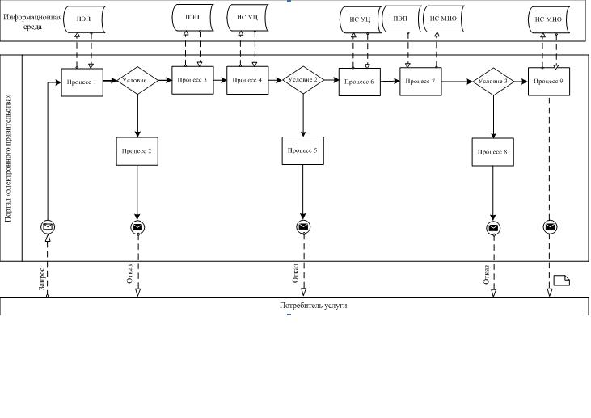

ЭҮП арқылы «ішінара автоматтандырылған» электрондық мемлекеттік қызмет көрсету кезінде функционалдық өзара қарым-қатынас диаграммасы

"Алматы облысы аумағында  
таратылатын шетелдік бұқаралық  
ақпарат құралдарын есепке алу"  
электрондық мемлекеттік  
қызмет регламентіне  
3-қосымша

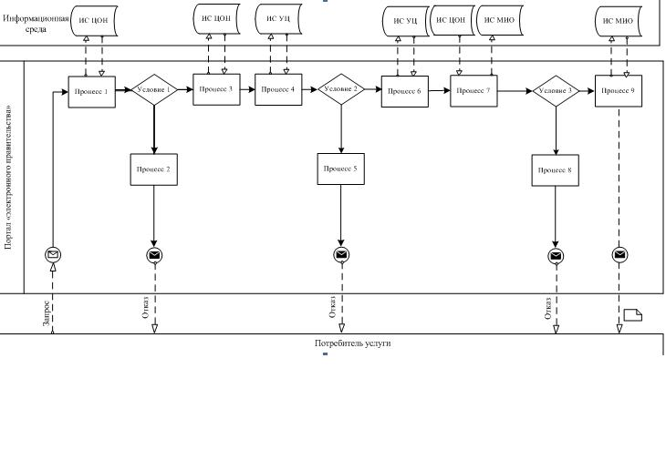

ХҚО АЖ арқылы «ішінара автоматтандырылған» электрондық мемлекеттік қызмет көрсету кезінде функционалдық өзара қарым-қатынас диаграммасы

"Алматы облысы аумағында  
таратылатын шетелдік бұқаралық  
ақпарат құралдарын есепке алу"  
электрондық мемлекеттік  
қызмет регламентіне  
4-қосымша

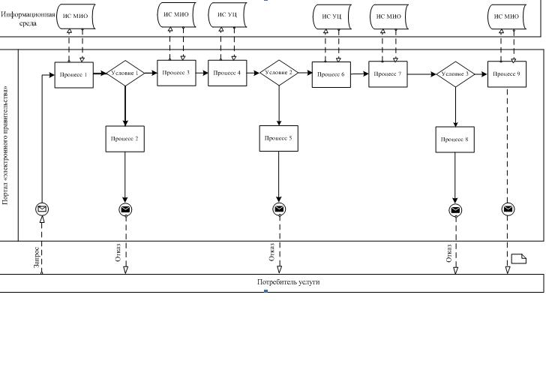

ІСБ АЖ  арқылы «ішінара автоматтандырылған» электрондық мемлекеттік қызмет көрсету кезінде функционалдық өзара қарым-қатынас диаграммасы

Алматы облысы аумағында  
таратылатын шетелдік бұқаралық  
ақпарат құралдарын есепке алу"  
электрондық мемлекеттік  
қызмет регламентіне  
5-қосымша

**Тұтынушыға берілетін, электрондық мемлекеттік қызметке**  
**экрандық нысандар**

"Алматы облысы аумағында  
таратылатын шетелдік бұқаралық  
ақпарат құралдарын есепке алу"  
электрондық мемлекеттік  
қызмет регламентіне  
6-қосымша

**Электрондық мемлекеттік қызметке өтініш нысаны**

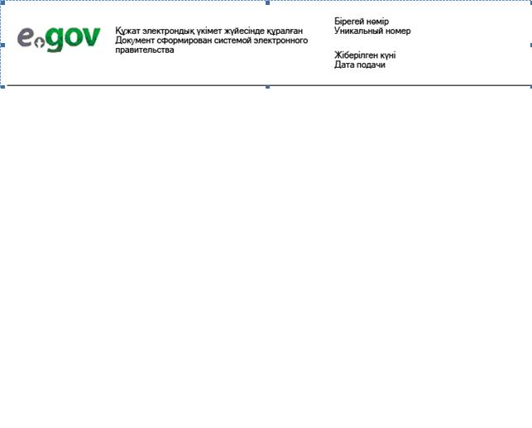

Облыстық ішкі саясат  
басқармасының бастығына

ӨТІНІШ

      Сізден ________ журнал, газет, телеарна, радиосын Қазақстан Республикасының __________(облысында, қаласында) есепке қоюыңызды сұраймын.

      Меншік иесі:  
      Редакцияның мекен-жайы, ел, телефоны:  
      Толық тізімнің атауы:  
      Таралу аумағы: облыс, қала  
      Тілі:  
      Негізгі тақырыптық бағыты:  
      Шығу жиілігі:  
      Шетелдік БАҚ-тың таратылу данасы,  
      ретрансляциялау мөлшері:  
      Бас редактордың аты-жөні:

*Немесе сенім хатпен өкіл*

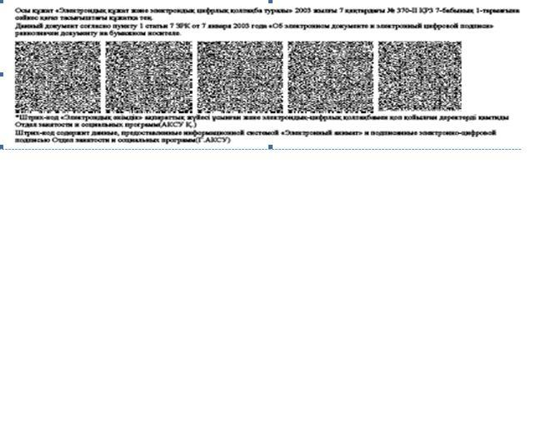

**Электрондық мемлекеттік қызметке**  
**шығыс құжаттың (анықтама) нысаны**

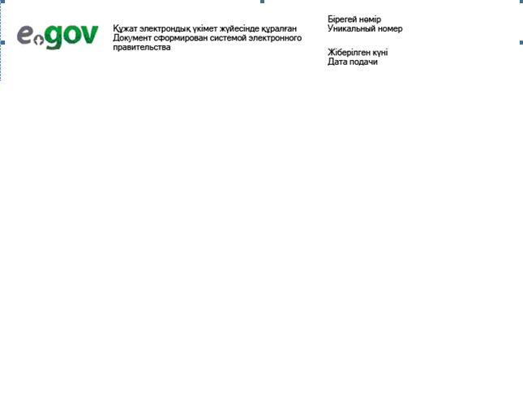

**АНЫҚТАМА N ХХХХ- АЖ**  
**(облыс, қала) аумағында таратылатын**  
**шетелдік бұқаралық ақпарат құралдарын есепке қою туралы**

      Бұл анықтама Қазақстан Республикасы Үкіметінің 2002 жылғы 29 шілдедегі "Қазақстан Республикасында таратылатын шетелдік бұқаралық ақпарат құралдарын есепке алу ережесін бекіту туралы" N 843 Қаулысына сәйкес ______________ шетелдік бұқаралық ақпарат құралдарын облыс, қала аумағында таратуға келісім берілгендігі туралы келісім-шарт және есепке қою негізінде анықтама берілді.

      Қосымша: ___бет.

      Анықтаманың мерзімі: 20____ жылдың 31-ші желтоқсанына дейін.

      ІСБ бастығы ________________

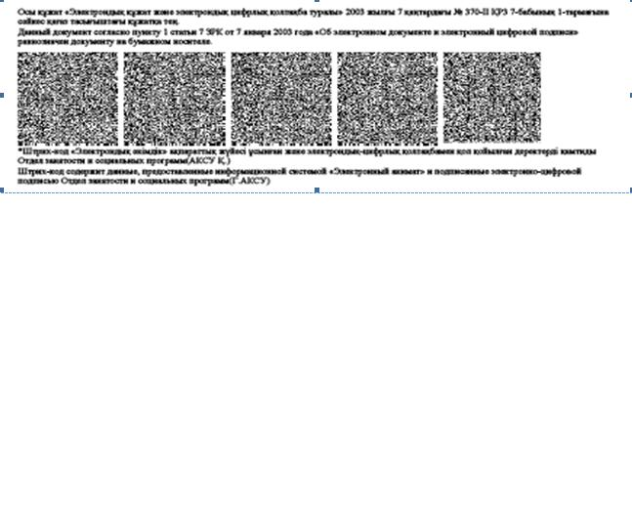

"Алматы облысы аумағында  
таратылатын шетелдік бұқаралық  
ақпарат құралдарын есепке алу"  
электрондық мемлекеттік  
қызмет регламентіне  
7-қосымша

**Электрондық мемлекеттiк қызметтерiнiң "сапа" және**  
**"қолжетiмдiлiк" көрсеткiштерiн анықтау үшiн сауалнаманың нысаны**  
**____________________________________________________**  
**(қызметтің атауы)**

      1. Электрондық мемлекеттiк қызметтi көрсету үдерiсiнiң сапасына және нәтижесiне қанағаттанасыз ба?  
      1) қанағаттанған жоқпын;  
      2) iшiнара қанағаттанамын;  
      3) қанағаттанамын.  
      2. Электрондық мемлекеттiк қызметтi көрсету тәртiбi туралы ақпараттың сапасына қанағаттанасыз ба?  
      1) қанағаттанған жоқпын;  
      2) iшiнара канағаттанамын;  
      3) қанағаттанамын.

© 2012. Қазақстан Республикасы Әділет министрлігінің «Қазақстан Республикасының Заңнама және құқықтық ақпарат институты» ШЖҚ РМК